**第3节　物体的浮沉条件及应用**

**

学习目标

**1***.*知道物体的浮沉条件。

**2***.*会对生活中浮力的现象加以解释。

**3***.*知道轮船、密度计、潜水艇、气球和飞艇的工作原理。

自主探究

学点一:物体的浮沉条件

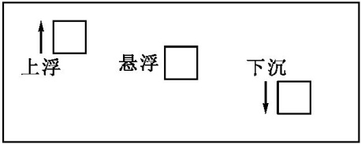

问题1:浸在液体中的物体都会受到浮力,但是有的物体要上浮,有的却要下沉,这是为什么?你能画出图中物体所处几种状况下受力的情况吗?

(1)物体上浮:*F*浮　　　　*G*,上浮的物体最终要漂浮;

(2)物体下沉:*F*浮　　　　*G*;

(3)物体悬浮:*F*浮　　　　*G*。

问题2:利用物体上浮、悬浮、下沉时,受到的浮力*F*浮和重力*G*的关系推导:

物体上浮:*ρ*物　　　　*ρ*液;

物体下沉:*ρ*物　　　　*ρ*液;

物体悬浮:*ρ*物　　　　*ρ*液。

问题3:物体上浮过程中:未露出液面时,*F*浮　　　　(填*“*不变*”“*变大*”*或*“*变小*”*),露出液面后*F*浮　　　　(填*“*不变*”“*变大*”*或*“*变小*”*),直到*F*浮　　　　*G*时,物体漂浮在液面上。

归纳总结:

**1***.*物体的浮沉条件:

(1)物体上浮,*F*浮　　*G*物,*ρ*物　　*ρ*液;

(2)物体悬浮,*F*浮　　*G*物,*ρ*物　　*ρ*液;

(3)物体下沉,*F*浮　　*G*物,*ρ*物　　*ρ*液。

**2***.*比较漂浮与悬浮的异同:

(1)共同点:在平衡力的作用下静止不动,浮力　　　　重力;

(2)不同点:漂浮是物体　　　　浸入液体中,悬浮是物体　　　　浸没在液体中,而且　　　关系不同。

学点二:浮力的利用

活动体验:探究改变物体浮沉状态的方法:请利用桌上器材(气球、铁钉、注射器、纸杯等)改变两烧杯中物体的浮沉状态。

展示成果:

(1)把牙膏皮做成船型(空心),就能浮在水面上,而且还能装载小西红柿*.*

(2)铁块放在纸杯里或吹大的气球里,就能浮在水面上。

(3)在烧杯里加适量的盐,鸡蛋会浮起来。

(4)在泡沫上穿几颗钉子,泡沫就沉下去了。

*……*

引导总结:改变物体浮沉状态的方法:

(1)改变浮力:改变*V*排、改变*ρ*液;

(2)改变重力;

(3)同时改变浮力和重力。

现象释疑:为什么汤圆刚入锅时沉底,煮熟了就浮到水面上了?

自主学习:阅读课本P58~P59的相关内容,了解轮船、潜水艇、气球和汽艇的工作原理。

以问求答:

(1)漂浮在水面的牙膏皮,可以把它看成一个小船,说出轮船的工作原理是什么?

(2)轮船还有一个运载能力的问题,实际是用什么来衡量船的运载能力的?

(3)由潜水艇你想到什么动物,你能说说鱼是通过什么方式来实现浮沉的吗?

(4)要使充了氦气并已升到空中的气球落回地面,可采用什么办法?

(5)要使热气球落回地面,可采用什么办法?

归纳总结:

**1***.*轮船的工作原理:采用*“*空心*”*的办法,增大　　　　的体积,增大可以利用的　　　　,使轮船漂浮在水面上。

**2***.*潜水艇的工作原理:潜水艇的上浮、下潜和悬浮,靠改变　　　　来实现的。

**3***.*气球和汽艇的工作原理:气球里的气体密度　　　　空气的密度时,受到的浮力　　　　重力,气球可以漂浮在空中。

课堂检测

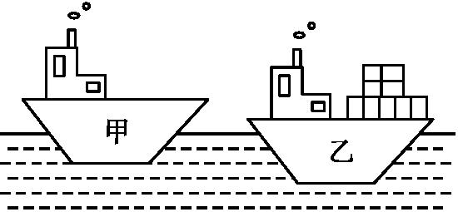

**1***.*如图所示,海面上航行着两艘相同的轮船甲、乙,甲船空载,乙船满载。那么(　　)

A.甲船所受浮力比重力大

B.乙船所受浮力比重力小

C.甲船所受浮力比乙船大

D.乙船所受浮力比甲船大

**2***.*鱼体内有一器官叫鱼鳔,鱼在水中可以自由地沉浮,就是靠改变鱼鳔的体积来实现的。当一只鱼在水中沉浮时,你认为它主要是改变(　　)

A.所受的重力B.所受的浮力

C.水的密度D.无法确定

**3***.*把重为8N、棱长为0*.*1m的正方体物块投入水中,当物块静止时,下列说法正确的是(*g*取10N/kg)(　　)

A.物块在水中处于悬浮状态B.物块所受的浮力为10N

C.物块下表面所受水的压强为800Pa D.物块下表面所受水的压强为1000Pa

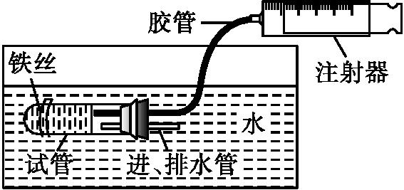

**4***.*某同学制作了如图所示的潜艇模型,下列说法错误的是(　　)

A.潜艇模型是通过改变潜艇的重力实现沉浮的

B.向内推注射器活塞,水会被压入试管中,可实现潜艇下沉

C.向外拉注射器活塞,试管内水量适当时,可实现潜艇悬浮

D.潜艇模型的试管上绕些铁丝,可保持试管稳定

**5***.*在一根表面涂蜡的细木棍的一端绕着适量的铁丝,把它放到甲、乙、丙三种密度不同的液体中,木棍浸入液体里的情况如图所示,则木棍在三种液体里受到的浮力*F*的大小及三种液体密度*ρ*之间的关系,正确的是(　　)

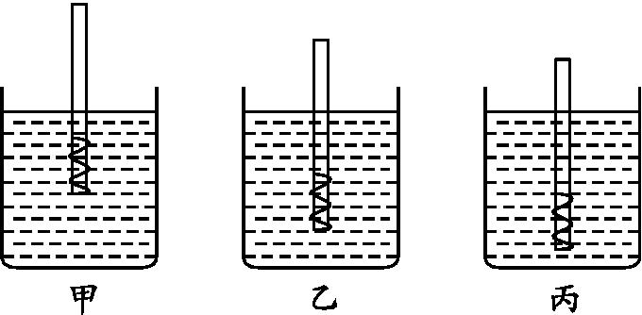

A.*F*甲*>F*乙*>F*丙　*ρ*甲*>ρ*乙*>ρ*丙B.*F*甲*<F*乙*<F*丙　*ρ*甲*<ρ*乙*<ρ*丙

C.*F*甲*=F*乙*=F*丙　*ρ*甲*>ρ*乙*>ρ*丙D.*F*甲*=F*乙*=F*丙　*ρ*甲*<ρ*乙*<ρ*丙

**6***.*一个质量是60g的鸡蛋悬浮在盐水中不动时,它受到的浮力是　　　　N,如果往盐水中注入清水,鸡蛋将　　　　。(填*“*下沉*”“*上浮*”*或*“*不动*”*,*g*取10N/kg)

**7***.*中国*“*辽宁号*”*航空母舰出海试航,当航母在平静的水面航行时,它所受的浮力　　　　(填*“*大于*”“*等于*”*或*“*小于*”*)它的总重力。当航空母舰上舰载飞机起飞后,它排开水的体积　　　　(填*“*增大*”“*减小*”*或*“*不变*”*)。

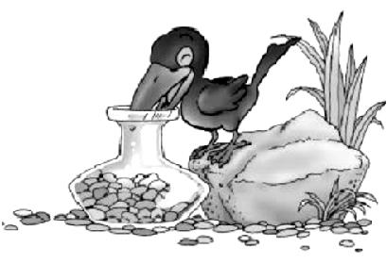

**8***.*在寓言故事《乌鸦喝水》中,乌鸦把小石块投入瓶中而喝到了水。如图所示,水中石块受到的浮力　　　　(填*“*大于*”“*小于*”*或*“*等于*”*)它受到的重力;水面上升过程中,水对瓶底的压强　　　　(填*“*增大*”“*减小*”*或*“*不变*”*)。

**9***.*某水上运动项目使用的长方体水上标志物,经测量其质量为100kg、体积为0*.*2m3,它的密度为　　　　kg/m3。它漂浮在平静的水面上受到的浮力为　　　　N。(*g*取10N/kg)

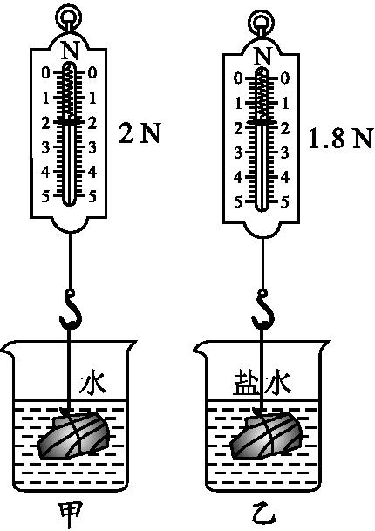

**10***.*小明将重为3N的石块挂在弹簧测力计下端,先后浸没在水和盐水中:石块静止时弹簧测力计的示数如图甲、乙所示,则石块在水中所受浮力为　　　　N;从图中还可看出石块所受浮力的大小与液体的　　　　有关,若剪断图中的细线,石块将　　　　(填*“*上浮*”“*悬浮*”*或*“*下沉*”*)。

**11***.“*独竹漂*”*是指运动员脚踏漂流在水面上的单棵楠竹(如图所示),依靠小竹竿划动达到水上漂行的一项民族传统体育项目。选手表演时赤着脚,手执一根细竹竿做*“*桨*”*,表演*“*乘风破浪*”*、倒退、转身、绕弯、换竿等绝技,颇有*“*一苇渡江*”*之妙。若楠竹的质量为10kg,运动员和细竹竿共重500N,则此根楠竹所产生的浮力为　　　N(*g*取10N/kg),此时排开水的体积为　　　m3。

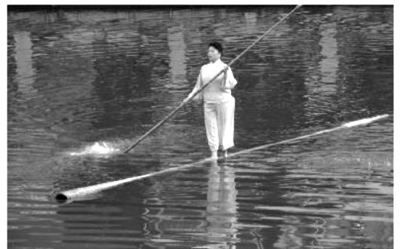

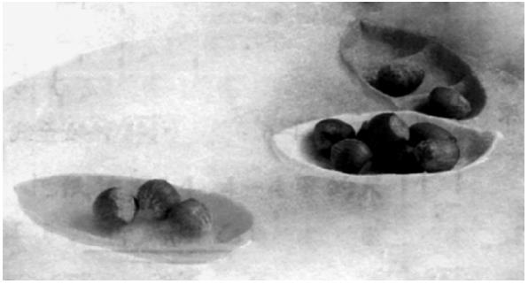

**12***.*老师组织学生开展用橡皮泥进行*“*造船*”*比赛活动。要求每个学生用一块质量为60g、密度为1*.*5*×*103kg/m3的橡皮泥造一艘小船,然后把图钉或者螺母、沙粒等当*“*货物*”*装进去,看谁的小船装载的*“*货物*”*最多,最后是小华同学造的小船以装载了100g的*“*货物*”*获胜,如图所示。(*g*取10N/kg)求:

(1)这块橡皮泥直接放入水中受到的浮力大小;

(2)小华*“*造*”*的小船装载100g货物时受到的浮力大小;

(3)根据上面的计算,说一说用钢铁造的船能浮在水面上的道理。

参考答案**

自主探究

学点一:物体的浮沉条件

**1***.*(1)*>*　*<*　(2)*=*　*=*　(3)*<*　*>*

**2***.*(1)等于　(2)部分　全部　密度

学点二:浮力的利用

**1***.*排开水　浮力　**2***.*自身的重力　**3***.*小于　大于

课堂检测

**1***.*D　解析:两艘轮船都处于漂浮状态,浮力都等于各自的重力,但乙船满载,总重力较大。

**2***.*B　解析:当鱼鳔的体积改变时,鱼排开水的体积也改变了,水的密度不变,所以是改变了鱼受到的浮力。

**3***.*C　解析:假设正方体物块完全浸入水中,此时受到的浮力是*F*浮*=ρ*水*gV*排*=*1*.*0*×*103kg/m3*×*10N/kg*×*(0*.*1m)3*=*10N,*G=*8N,*F*浮*>G*,所以物块要上浮,最后漂浮于水面上,当物块静止时,*F*浮*'=G=*8N,因此A、B两项错误;由*F*浮*'=*8N,可算出*V*排*=*0*.*008m3,*h==*0*.*8m,*p=ρ*水*gh=*1*.*0*×*103kg/m3*×*10N/kg*×*0*.*8m*=*800Pa。

**4***.*B　解析:潜水艇是通过改变自身的重力来实现下潜、悬浮和上浮的,结合这个特点来对此题的模型进行分析。A项,当潜艇模型浸没在水中时,排开水的体积不变,所受浮力不变,因此模型的上浮和下沉是通过改变潜艇的重力来实现的,故A项正确,但不符合题意;B项,现在潜艇模型浸没于水中,向内推注射器活塞,水会被压出试管,此时模型的自重减小,模型上浮,故B项错,符合题意;C项,向外拉注射器活塞,试管内水增加,试管内水量适当时,潜艇可能悬浮,故C项正确,但不符合题意;D项,为了保持试管稳定,潜艇模型的试管上绕些铁丝,故D项正确,但不符合题意。

**5***.*C　解析:影响浮力大小的因素是液体的密度和物体排开液体的体积,物体漂浮时浮力等于自身重力。因为木棍漂浮,所以*F*浮*=G*,所以在三种液体中受到的浮力相等,所以*F*浮*=ρ*液*gV*排,*V*排丙*>V*排乙*>V*排甲,所以*ρ*丙*<ρ*乙*<ρ*甲。

**6***.*答案:0*.*6　下沉

解析:鸡蛋悬浮在盐水中,*F*浮*=G=mg=*0*.*06kg*×*10N/kg*=*0*.*6N,如果往盐水中注入清水,盐水密度变小,根据公式*F*浮*=ρ*液*gV*排可知,鸡蛋所受浮力变小,鸡蛋将下沉。

**7***.*答案:等于　减小

解析:因为航母漂浮,所以它受到的浮力等于它的总重力;战机从航母上起飞后,航母的总重力减小,根据漂浮物体的重力等于自身重力,所以浮力将减小,由阿基米德原理可知,排开水的体积会减小。

**8***.*答案:小于　增大

解析:由题图可知,投入瓶中的小石块沉底,根据物体的浮沉条件可知小石块受到的浮力小于其重力;由公式*p=ρgh*可知,水面上升过程中*h*增大,故水对瓶底的压强增大。

**9***.*答案:500　1000

解析:*ρ= $\frac{m}{V}=\frac{100kg}{0\text{.}2m^{3}}$ =*500kg/m3;物体处于漂浮状态,受到的浮力等于其重力,所以*F*浮*=G=mg=*100kg*×*10N/kg*=*1000N。

**10***.*答案:1　密度　下沉

解析:在水中石块受到的浮力*F*浮1*=G-F*1*=*3N*-*2N*=*1N,在盐水中石块受到的浮力*F*浮2*=G-F*2*=*3N*-*1*.*8N*=*1*.*2N,由题图可以看出,石块在两种液体中都是完全浸没的,所以排开液体的体积一样,而浮力不同,所以是由于液体密度不同造成的,由于石块的重力大于在液体中受到的浮力,所以剪断绳子石块会下沉。

**11***.*答案:600　0*.*06

解析:物体漂浮在水面上,*F*浮*=G*物*=*10kg*×*10N/kg*+*500N*=*600N;由浮力公式*F*浮*=ρ*液*gV*排可得,600N*=*1*.*0*×*103kg/m3*×*10N/kg*×V*排,得出此时排开水的体积为0*.*06m3。

**12***.*答案:(1)0*.*4N　(2)1*.*6N

(3)用钢铁造的船是空心的,增大了排开水的体积,从而增大了浮力。

解析:(1)橡皮泥的密度大于水的密度,橡皮泥直接放入水中会下沉

*V*排*==*4*×*10*-*5m3,

*F*浮*=ρ*水*gV*排*=*1*.*0*×*103kg/m3*×*10N/kg*×*4*×*10*-*5m3*=*0*.*4N。

(2)*G*总*=G*物*+G*船*=*0*.*1kg*×*10N/kg*+*0*.*06kg*×*10N/kg*=*1*.*6N,

小船漂浮,*F*浮*=G*总*=*1*.*6N。

(3)用钢铁造的船是空心的,增大了排开水的体积,从而增大了浮力。